Facilitadora: Prof. Amarilis Alvarado de Araya Asignatura: Sistemas Operativos I

Estudiante: _________________________________ Fecha: __________________ Grupo: ______

Estudiante: _________________________________

1. **TÍTULO** **DE LA EXPERIENCIA**: INSTALACIÓN DE LINUX FEDORA

[](http://1.bp.blogspot.com/-mXqvZk8gA1k/T8DvBsVAOoI/AAAAAAAAArY/RUtYuCzhCGE/s1600/fedora-81.jpg)Fedora, se ha convertido en una de las 3 grandes distribuciones más populares del momento junto a Ubuntu y Debian.

Sin más, vamos con la instalación en la máquina virtual.

1. **TEMAS:**

* Manejo de una máquina virtual.
* Instalación de un sistema operativo en una máquina virtual.

1. **OBJETIVO(S):**

* Instalar un sistema operativo de libre distribución en un ambiente virtualizado.
* Diferenciar el concepto de sistema operativo anfitrión (host) e invitado (guest).
* Diferenciar los conceptos de disco físico y disco lógico.

1. **RECURSOS:**

* Un computador personal.
* Máquina virtual creada ya sea von VirtualBox o con VMWare Wokstations.
* Imagen ISO de Linux Fedora.

1. **RÚBRICAS:**

|  |  |  |  |
| --- | --- | --- | --- |
| **Criterios** | **2** | **1** | **0** |
| I – Identificación del/los participante/s | 100% | El 50% | Ninguno |
| II - Proceso – Utilizó los recursos recomendados en el enunciado o procedimiento. | 100% | Más del 50% | Menos del  50% |
| III - Solución – Presentó los datos solicitados | 100% | Entre 50% y  70%. | Menos del  50% |
| IV – Puntualidad en la entrega | 100% | Entregó después de la fecha | No entregó |
| V - Formato – Siguió el formato presentado. | 100% | Obvió algunos puntos | No siguió el formato |

1. **ENUNCIADO DE LA EXPERIENCIA O PROCEDIMIENTO:**

* Desarrolle el laboratorio en grupo de 2.
* Lea detenidamente la guía completa antes de iniciarla.
* Desarrolle los pasos indicados en la sección de procedimiento.
* Responda las preguntas de retroalimentación que encontrará al final de esta guía.

**Instalación**

Una vez iniciada nuestra máquina virtual con Fedora, aparece la ventana para empezar la instalación.

* Pulse en *"Start Fedora 16".*

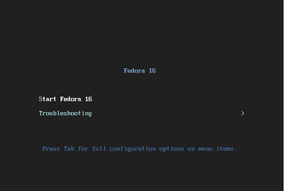

Para ver cómo nos muestra un entorno gráfico (Escritorio), se inicia la instalación de Fedora, en la siguiente dirección: *"Applications/System Tools/Install to Hard Drive".*

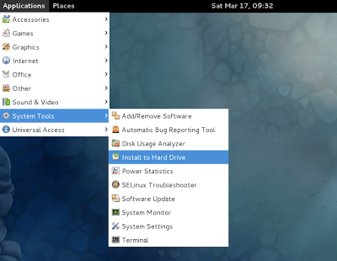

**Paso 1 (Idioma del Teclado):**

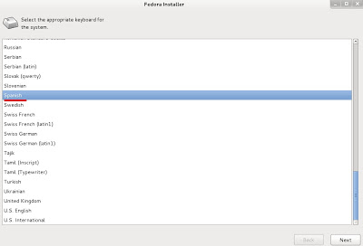

**Paso 2 (Tipo de Instalación):**

Fedora dispone de 2 tipos de instalación, una básica que es para entornos básicos o PC de uso propio y una opción específica que es para uso para servidores y entorno empresarial. En nuestro caso, elegimos la opción *"Basic Storage Devices".*

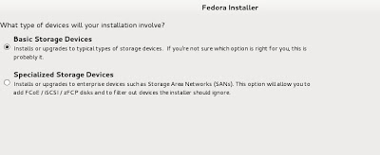

**Paso 3 (Nombre del Equipo):**

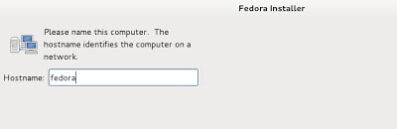

**Paso 4 (Zona Horaria):** Quito

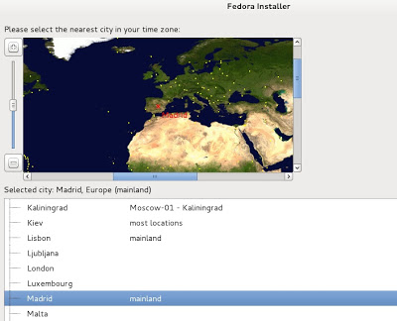

**Paso 5 (Contraseña para Root):**

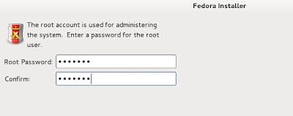

**Paso 6 (Particionamiento):**

Este paso es el más importante y Fedora nos proporciona cinco (5) opciones:

1. *Use All Space* (Utiliza todo el espacio del disco para su instalación).
2. *Replace Existing Linux System* (Reemplaza un Sistema Linux si existiese).
3. *Shrink Current System* (Redimensiona las particiones para obtener espacio).
4. *Use Free Space* (Usa el espacio libre).
5. *Create Custom Layout* (Nos permite personalizar el particionamiento a nuestro gusto).

La última opción es la que utilizaremos para la instalación.

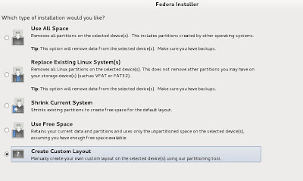

**Paso 7 (Creación de Particiones):**

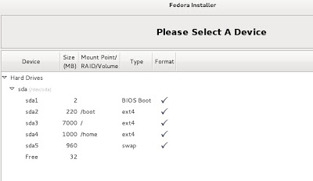

**Paso 8 (Instalación de Grub2):**

En este paso sólo seleccione siguiente *("Next"*):

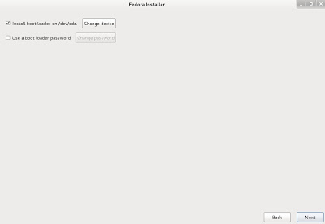

**Paso 9 (Instalación en disco):**

La instalación en disco de Fedora comenzará, espere aproximadamente unos 5 a 10 minutos para su finalización.

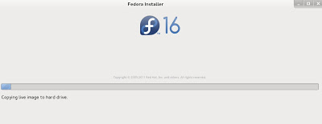

Una vez finalizada la instalación, el sistema le pedirá que reinicie.

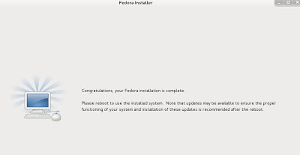

**Paso 10 (Menú de Bienvenida):**

Reiniciado el sistema, aparecerá un menú de *Bienvenida*, indicando lo siguiente:

* **Licencia**

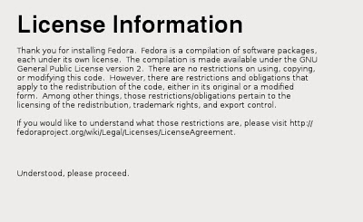

* **Día y Hora**

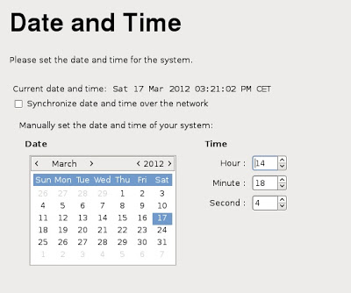

* **Creación de Usuario**

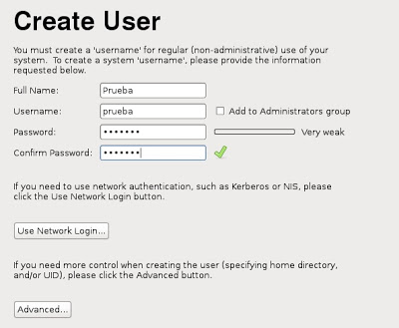

* **Resumen de nuestro Hardware**

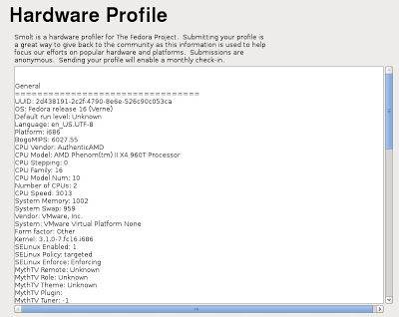

Pulsamos "*Finish*" para terminar con la instalación.

A continuación verá el entorno gráfico que utiliza Fedora.

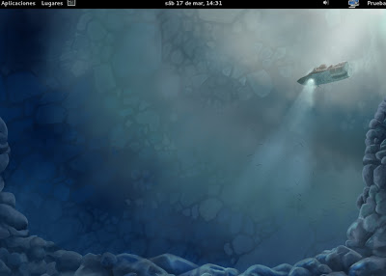

Si al finalizar quiere cambiar el idioma al *Español*, sólo tiene que ir a:

*"Applications / System Tools / System Settings / Region and Language".*

# Retroalimentación

1. ¿Se les presentó alguna dificultad en la instalación del sistema operativo?
2. ¿Encuentra alguna diferencia en el funcionamiento de su computador antes y después de la virtualización?
3. ¿Cuál cree usted que es la ventaja de tener una máquina virtual con un sistema operativo invitado (guest), adicional al sistema operativo anfitrión (host)?
4. Señale las diferencias entre disco físico y disco lógico.
5. Luego de la experiencia, ¿Se siente usted con la capacidad para intentar instalar otro sistema operativo, por ejemplo, Windows XP en otra máquina virtual?
6. **RESULTADOS:**

*Sección donde se colocan los datos obtenidos con la experiencia.*

1. **CONSIDERACIONES FINALES:**

*Opinión sobre el logro del objetivo y el desarrollo de la experiencia.*